电缆测试仪
软件使用说明书

目录
1. 系统软件的安装与卸载 4
1.1 系统软件的安装 4
1.2 系统软件的卸载 6
2. 使用方法说明 7
2.1 用户简介 7
2.2 操作简介 8
2.2.1 登录 8
2.2.2 系统主窗口简介 11
2.2.3 用户管理 12
2.2.4 密码修改 13
2.2.5 操作记录管理 14
2.2.6 连接器库管理 14
2.2.7 接口库管理 15
2.2.8 线束库管理 19
2.2.9 转接台针脚映射管理 27
2.2.10 转接工装库管理 28
2.2.11 历史数据浏览 29
2.2.12 设备连接和断开 30
2.2.13 设备调试工具 32
2.2.14 电阻补偿管理 34
2.2.15 系统参数设置 36
2.2.16 项目管理 38
2.2.17 线束测试 44
2.2.18 帮助 49
线束测试系统软件简介：
线束测试系统软件（Cable Test）是一套综合性的线束测试系统软件，能够对各种型号连接器制作的线束进行导通、短路、绝缘、耐压等功能进行测试，可快速对常用多芯线束进行自动测试（一键测试）。一次插装，自动 完成所有参数测试，可保存测试结果，生成测试报表，并可打印报表等。
线束测试系统软件是采用转接连接器的方式，特别适用于测试各种不同 型号连接器线束的检测，具有准确、高效、安全、便携等特点。
1. 系统软件的安装与卸载

1.1 系统软件的安装

安装步骤如下：

1) 首先找到线束测试系统软件安装包压缩文件“Cable Test 1.0.0 Setup.rar”，将其解压缩，然后打 开安装包文件夹并找到安装文件“Cable Test 1.0.0.exe”，双击启动安装。
2) 在弹出的安装向导窗口中点击“下一步”按钮，安装向导窗口如下图所示：

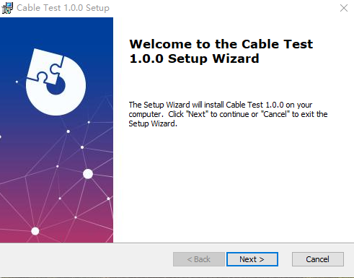
图1-1. 安装向导
3) 接着弹出的是选择安装文件夹窗口，默认安装路径为“C:\Program Files\Fig Key\Cable Test 1.0.0\”，如果不修改安装路 径则点击“Next”按钮，选择安装文件夹窗口如下图所示：

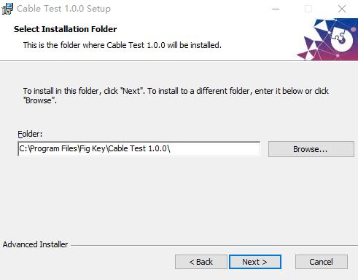
图1-2. 安装路径选择
4) 接着弹出的是确认安装窗口，如果需要修改安装路径则点击“Back”按钮返回，点击“Install” 按钮
确认安装，点击之后便开始安装，确认安装窗口如下图所示：
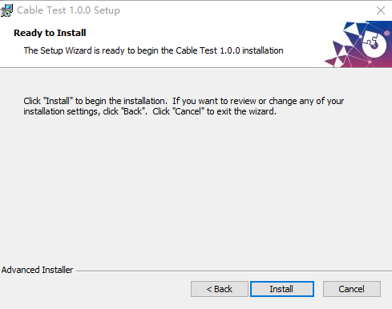
图1-3. 确认安装
- 安装结束后，弹出安装完成窗口，如下图所示：
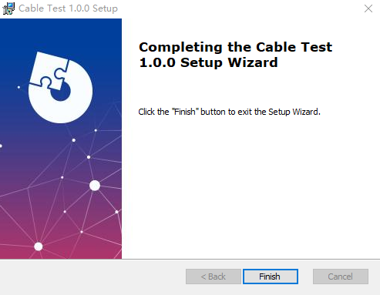
图1-4. 安装完成
6) 点击“Finish”按钮关闭窗口。安装完成后桌面上会出现一个系统快捷方式图标，如下图所示：

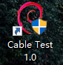
图1-5. 桌面快捷方式

1.2 系统软件的卸载

卸载步骤如下：

1) 首先点击左下角的开始图标，在应用里面找到“Cable Test 1.0”文件夹，在文件夹下找到“卸 载 Cable Test 1.0”并点击它。
2) 在弹出的询问窗口中点击“Remove”按钮确认卸载，询问窗口如下所示：

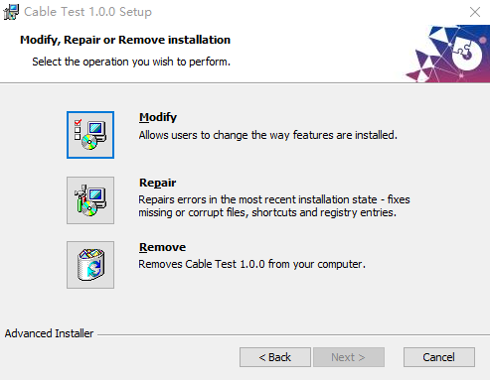

图1-6. 卸载确认
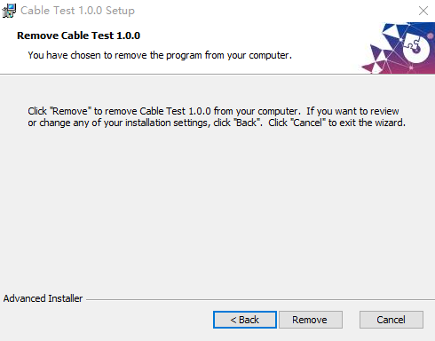
图1-7. 卸载确认

- 卸载过程中窗口如下所示：

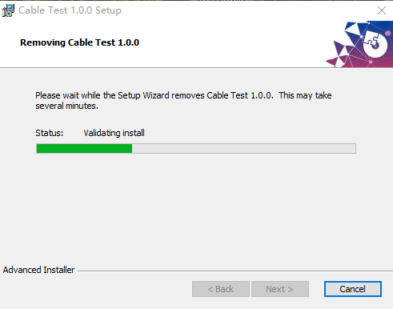
图1-8. 卸载过程

- 卸载完成，点击“Finish”
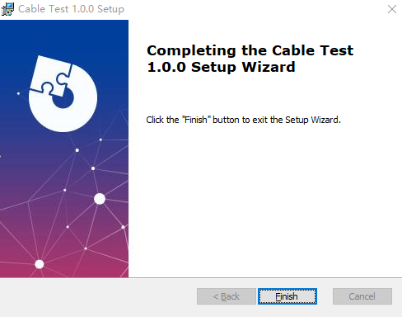

图1-9. 卸载完成
- 待卸载过程中的窗口全部关闭则卸载完成。这个时候开始菜单中的“Cable Test 1.0.0”文件夹和桌 面上的系统快捷方式都已删除，线束测试系统卸载完成。

2. 使用方法说明

2.1 用户管理简介

该系统初始为管理员账户登录，管理员账户默认登录名为“admin”，密码默认为“111111”，初次使用可修改管理员密码，管理员可通过角色管理创建用户类型，并根据用户类型配置用户权限，创建用户账户。
用户管理包含功能：密码修改、用户管理、角色管理、权限管理

2.2 操作简介

2.2.1 登录

登录方式共有 2 种，一种是通过桌面的快捷方式图标，另外一种是通过开始菜单中的应用。 我们就以第一种登录方式为例做个简要说明。首先双击桌面上的快捷方式图标，快捷方式图标如
下所示：

图2-1. 快捷方式

随即弹出登录窗口，如下图所示：

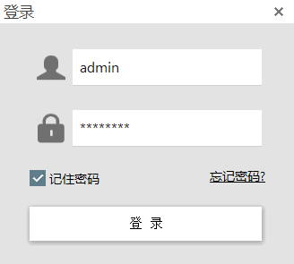

图2-1. Admin 登录窗口
如上图所示，当用户名为“admin”管理员时，默认密码为“111111”。 点击密码输入框并输入密码，输入完成后点击回车，或单击“登录”按钮。系统验证账号和密码，
如果正确则进入系统主窗口，界面如下所示：

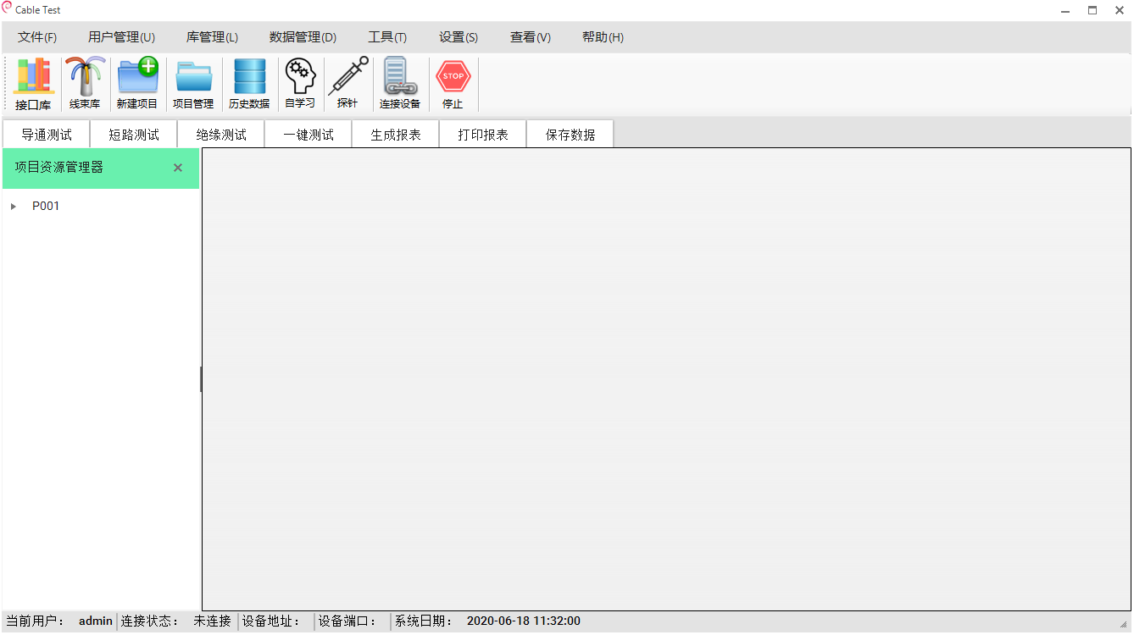

图2-2. 登录主界面

2.2.2 系统主窗口简介

系统主窗口由标题、菜单栏、工具栏、主操作区、状态栏等部分组成。下面我们以单个部分来简 单介绍一下系统主窗口。
1) 菜单栏

菜单栏由文件、用户管理、库管理、数据管理、工具、设置、查看、帮助菜单组成。见下图所示：

图2-3. 软件菜单栏
文件菜单由新建项目、关闭项目和退出子菜单组成。
用户管理由密码修改、用户管理、角色管理、权限管理子菜单组成。
库管理菜单由接口库管理、线束库管理子菜单组成。
数据管理菜单由历史测试数据与操作记录子菜单组成。
工具菜单由连接设备、断开连接、设备调试工具子菜单组成。
设置菜单由启用补偿、补偿电阻管理、系统参数设置、切换账户、服务器配置子菜单组成。
查看菜单由项目资源管理器、系统状态栏、项目状态栏组成。
帮助菜单由关于、帮助子菜单组成。
2) 工具栏

工具栏由接口库、线束库、新建项目、项目管理、历史数据、自学习、探针、连接设备、停止等功能按钮组成。见下图 所示：
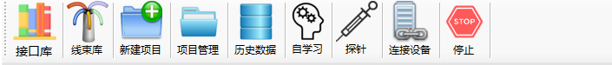

图2-4. 软件工具栏
每个功能按钮都代表一个功能，点击功能按钮即可运行相关功能。
接口库：打开接口库可手动配置接口定义
线束库：若手动配置完接口库后即可定义要测试的线束库定义，也可查看由自学习完成后导入的线束库
新建项目：新建要测试的线束，选择自学习导入的线束或者手动配置的线束，并配置相应的测试参数，建立测试项目
项目管理：可对已有的项目进行查询、删除、或者修改参数等
历史数据：可查询已保存的历史数据，生成报表等
自学习：按接口或者范围进行学习，学习完成可将导通的接点导入线束库，学习中有异常时不可导入
探针：按接口或者范围进行探测导通的接点
连接设备：若已配置好设备连接地址，可直接点击连接设备，默认已配置设备地址，可直接点击连接，再次点击断开连接，连接超时几秒钟后会提示连接失败
停止：若在测试过程中想停止测试或者误操作测试后，可点击停止进行设备的停止测试
3) 状态栏

状态栏当前的登录用户，当前系统时间，设备连接状态等三部分组成。见下图所示：
图2-5. 软件状态栏

2.2.3 用户管理

点击菜单栏中的“用户管理(U)”菜单下的子菜单“用户管理”，弹出用户管理窗口，如下图所示：

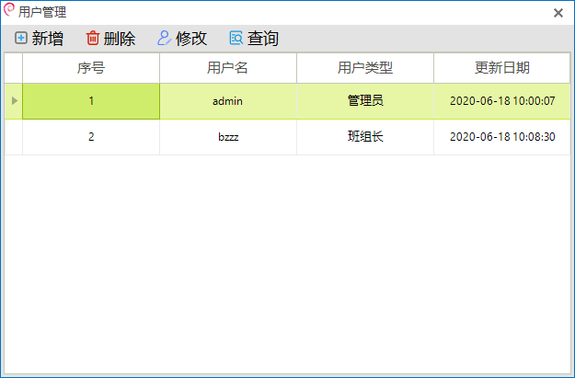

图2-6. 用户管理窗口

在用户管理窗口，管理员可以进行用户的新增、修改和删除等操作。用户管理窗口中显示了当前
存在的用户。

2.2.4 密码修改

点击菜单栏中的“用户管理”菜单下的子菜单“密码修改”，弹出密码修改窗口，如下图所示：

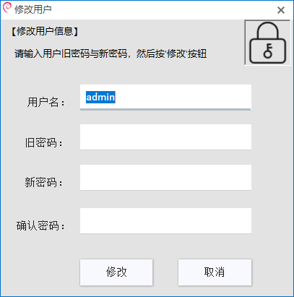

图2-7. 修改用户密码

在密码修改窗口，可以进行用户密码的修改。输入旧密码和新密码便可进行修改。
在用户管理菜单栏的“添加”功能，弹出新增窗口界面，如下图所示：

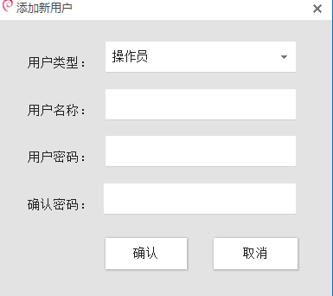

图2-8. 添加新用户

用户类型为操作员，输入用户名称、用户密码、确认密码，确认时会自动校验用户名和密码，如添加成功，会弹出提示。

2.2.5 角色管理

点击菜单栏中的“用户管理”菜单下的子菜单“角色管理”，弹出密码修改窗口，如下图所示：

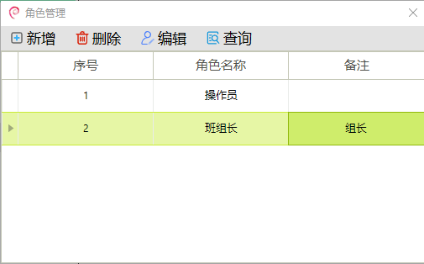

图 2-9 角色管理

在角色管理窗口，管理员可以进行用户的新增、修改和删除等操作。管理员可定义用户的角色类型，进而可对该角色授权。

2.2.6 权限管理

点击菜单栏中的“用户管理”菜单下的子菜单“权限管理”，弹出密码修改窗口，如下图所示：

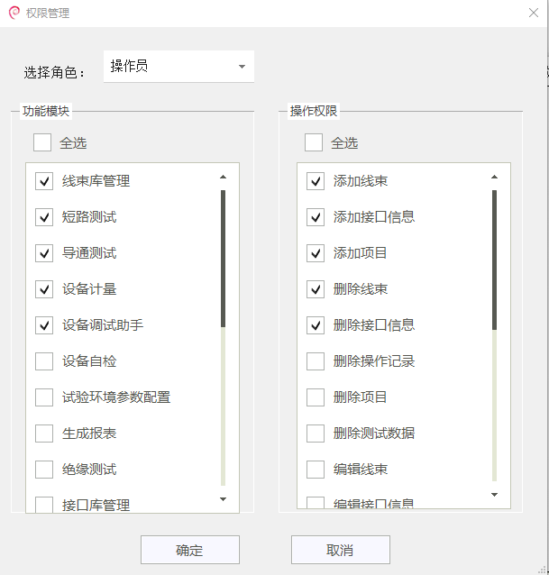

图2-10 权限管理
在配置好角色后，可进入权限管理页面选择角色类型，通过勾选功能和操作权限进行权限配置。

2.2.7数据管理

2.2.7.1 历史数据

点击菜单栏中的“数据管理(D)”菜单下的子菜单“历史测试数据浏览(B)”，弹出历史数据浏览窗口，也可通过点击工具栏上的历史数据浏览图形按钮来打开。历史数据浏览图形按钮如下图所示：

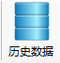

图2-11 历史数据快捷键

历史数据浏览窗口如下图所示：

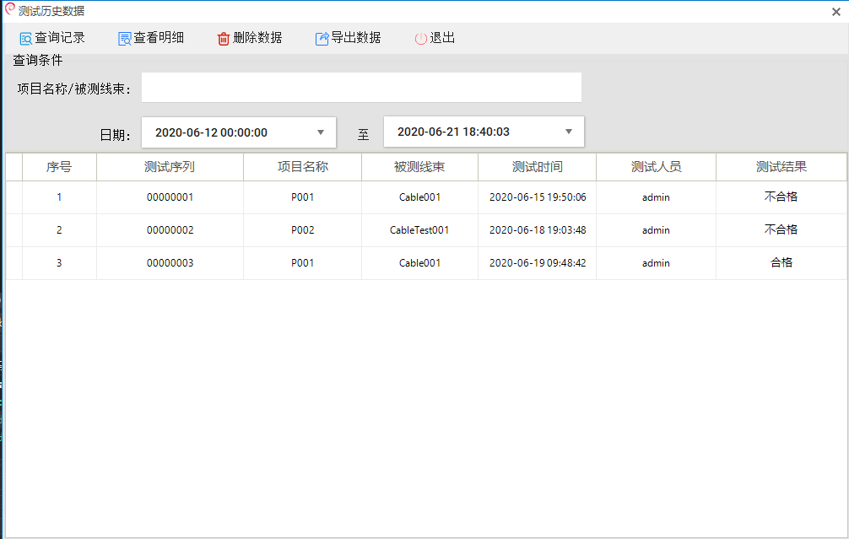
图2-12. 查看历史数据窗口

在历史数据浏览窗口，可以对历史试验数据进行查询、查看明细、删除测试数据、生成报表和打
印报表等操作。
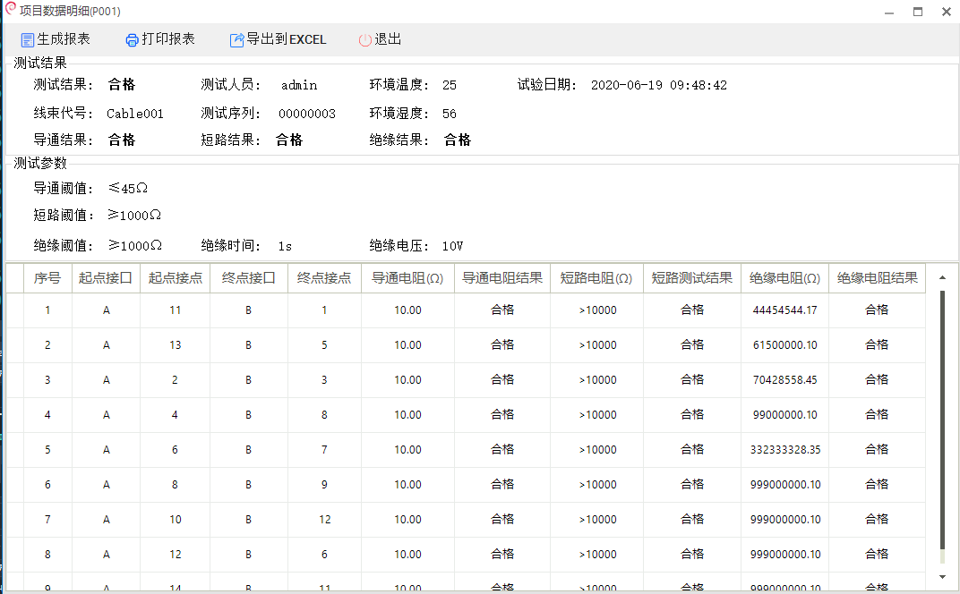

图2-13 历史数据详情

2.2.7.2 操作记录

点击菜单栏中的“数据管理(D)”菜单下的子菜单“操作记录管理”，弹出操作记录管理窗口，如下 图所示：

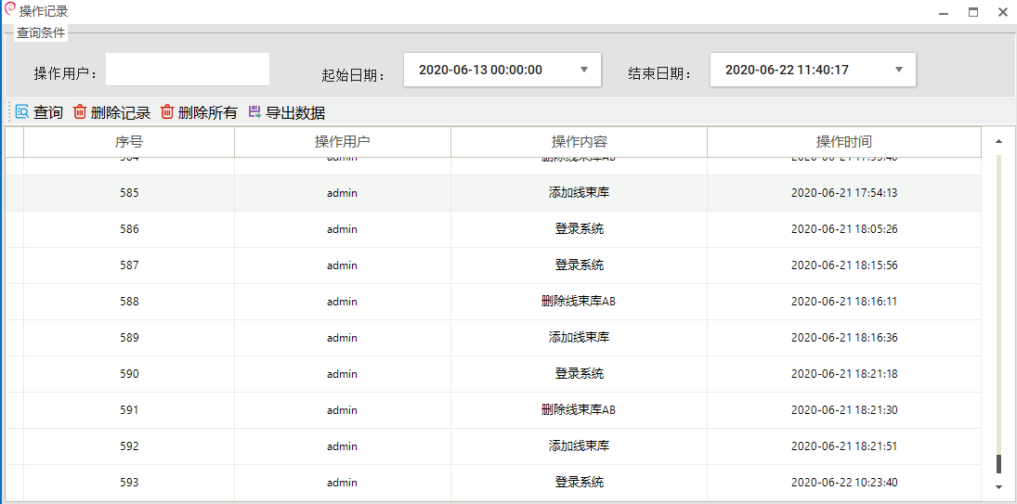
图2-14. 操作记录管理
在操作记录管理窗口，可以进行操作记录的查询和导出等操作。输入操作用户，选择起止日期，点击“查询”按钮进行查询。

2.2.8 接口库管理
点击菜单栏中的“库管理(L)”菜单下的子菜单“接口库管理”，弹出接口库管理窗口，也可通过点击工具栏上的接口库图形按钮来实现。接口库图形按钮如下图所示：


图2-15 接口库快捷按键图标
接口库管理窗口如下图所示：

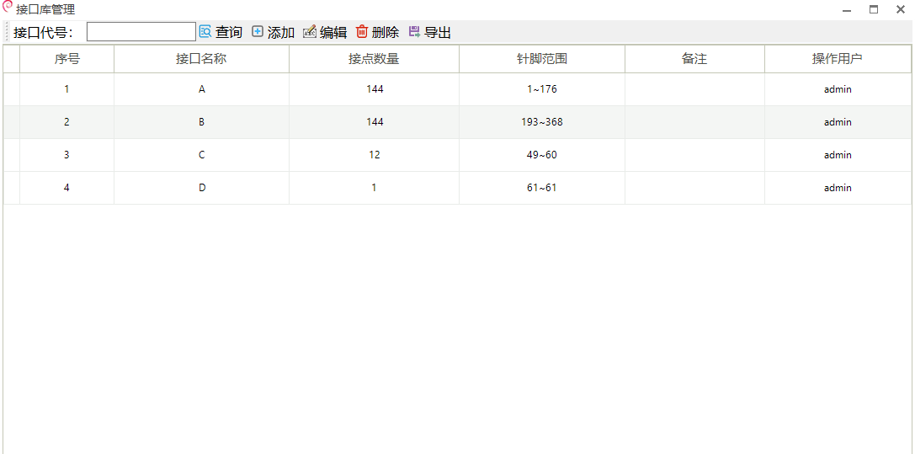
图2-16. 接口库管理窗口
在接口库管理窗口，可以对接口进行查询、添加、编辑、删除等操作。
在接口库管理窗口，系统显示所有已定义的接口信息，包括接口名称、接点数量、针脚范围、备注、操作用户

2.2.8.1 添加接口

点击“添加”按钮添加接口，接口添加窗口如下图所示：

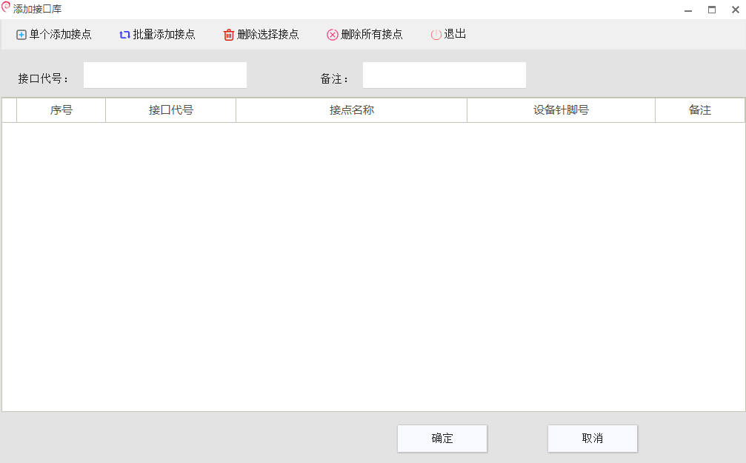
图2-17. 接口添加窗口
在添加接口窗口中，输入接口相关信息，定义接点，编辑完成后点击“确定”按钮提交。

2.2.8.2 编辑接口

在接口库管理窗口，双击接口列表中的任意接口所在行或者选中需要编辑的接口所在行再点击 “编辑”按钮打开编辑窗口，编辑接口窗口如下图所示：

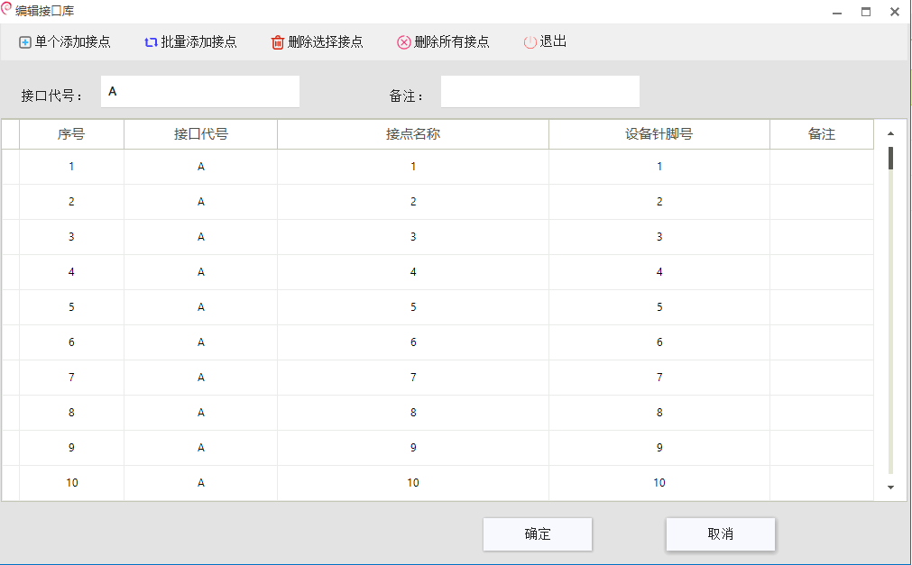

图2-18. 编辑接口窗口
编辑之后，点击“确定”按钮提交即可。

2.2.8.3 删除接口

在接口库管理窗口，在接口列表中选中待删除接口所在行，然后点击窗口下方“删除”按钮即可 完成接口删除。
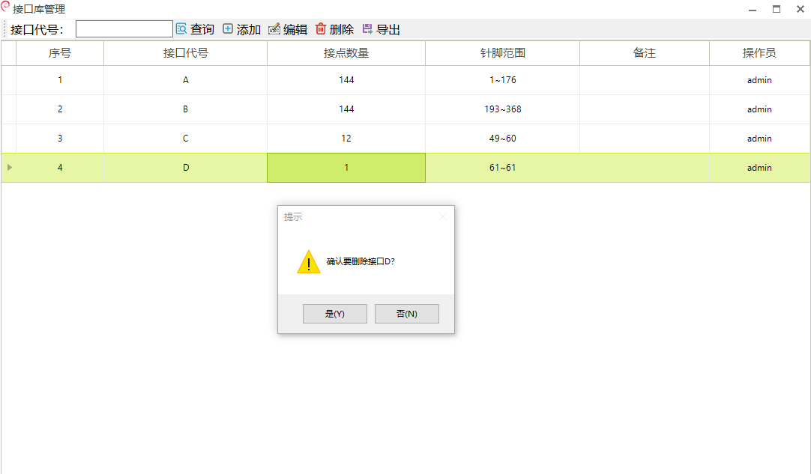
图2-19. 接口删除窗口
如果选中的接口已经被某个线束或者项目调用，系统会出现相应的提示，如下图所示：

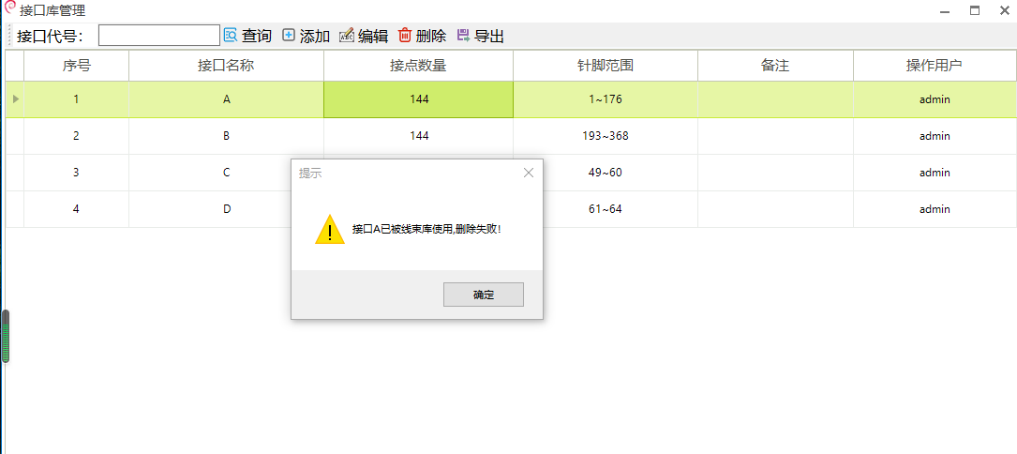

图2-20 接口被调用时删除失败提示信息

2.2.9 线束库管理

点击菜单栏中的“库管理(L)”菜单下的子菜单“线束库管理(W)”，弹出线束库管理窗口，也可通 过点击工具栏上的线束库图形按钮来实现。线束库图形按钮如下图所示：

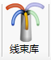

图2-21 线束库快捷按键图标
线束库管理窗口如下图所示：

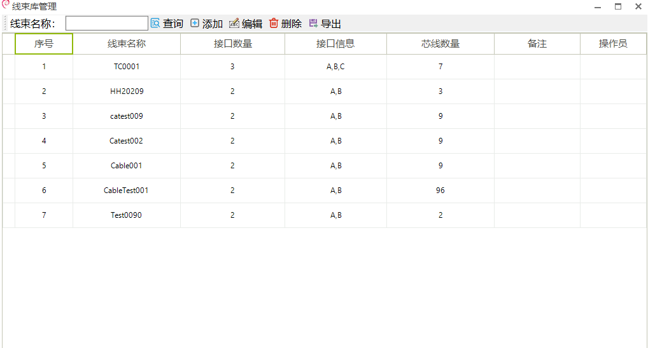
图2-21. 线束库管理窗口
在线束库管理窗口，可对线束进行筛选、添加、编辑、删除等操作。
2.2.9.1 线束查询

在线束库管理窗口，输入筛选条件进行筛选，筛选后的线束信息将显示在线束列表中。

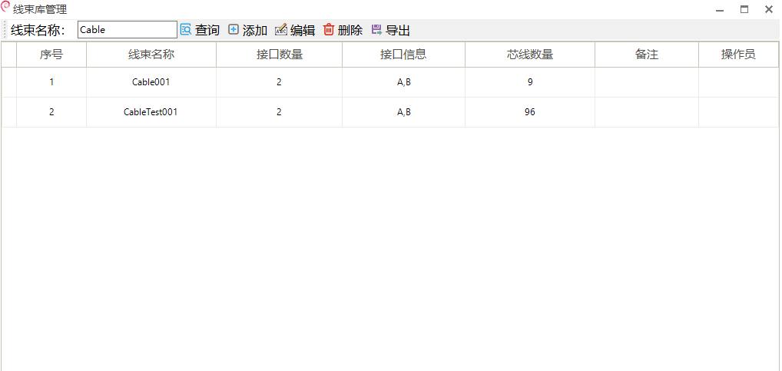
图2-22. 线束筛选窗口
在线束筛选对话框中输入需要筛选的字符，系统自动显示出包含改字符的相关线束，然后点
击需要的线束进行相应的编辑和删除操作。该功能可以更快的查找到所需线束。

2.2.9.2 添加线束

点击“添加”按钮添加线束，线束添加窗口如下图所示：

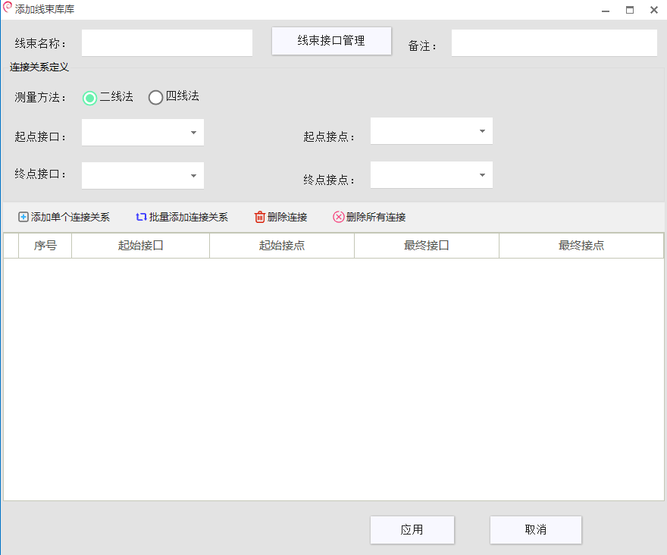
图2-23. 添加线束窗口
点击“线束接口管理”按钮打开“线束接口管理”窗口，如下图所示:

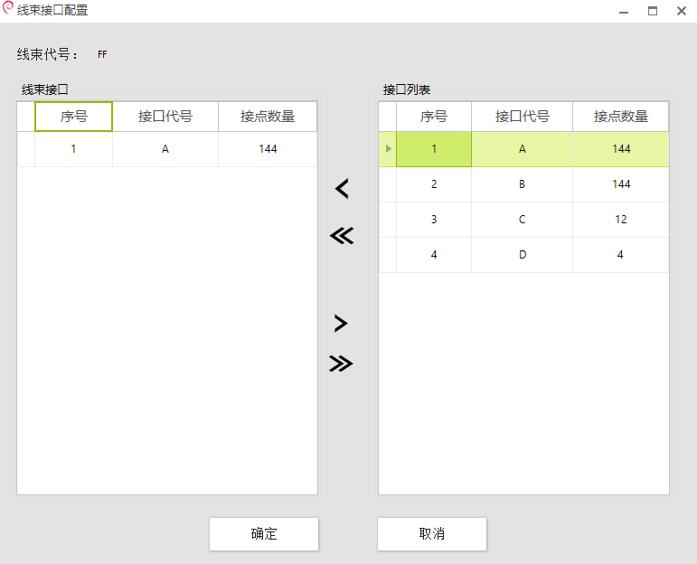

图2-24. 线束接口管理窗口
添加相关接口后，点击“确定”按钮即可提交。 在添加线束窗口中，在窗口中输入线束相关信息，管理线束接口，定义线束的芯线连接关系，选
择线束对应功能测试后，点击确定按键完成线束添加操作。

2.2.9.3 编辑线束

在线束库管理窗口，双击线束列表中的任意一行或选中需要编辑的线束所在行再点击“编辑”按 钮打开编辑窗口，编辑线束窗口如下图所示：

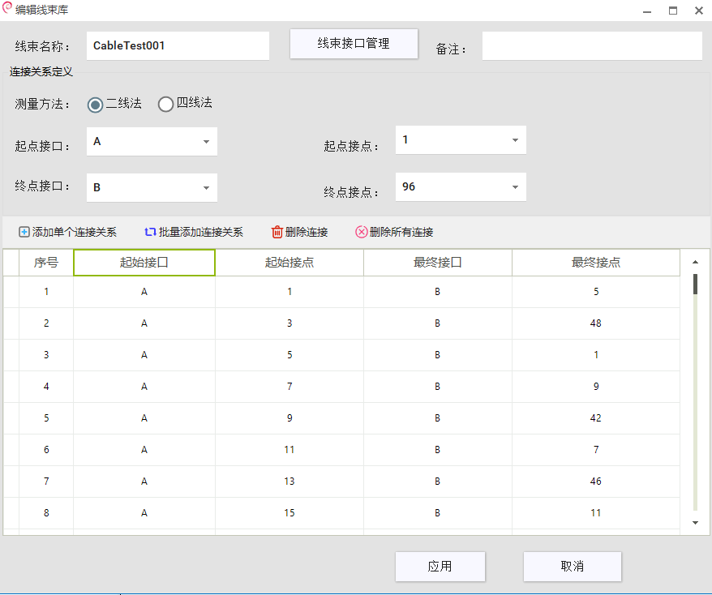

图2-25. 编辑线束窗口

2.2.9.3.1 添加连接关系

1、添加单个连接关系：选择起点接口、起点接点、终点接口、终点接点，点击“添加单个连接关
系”按 钮完成操作。

2、批量添加连接关系：点击“批量添加连接关系”按钮，弹出批量添加窗口，如下图所示：

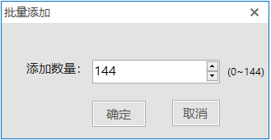
图2-26 批量添加窗口
在批量添加窗口，输入添加数量，当前默认为可允许批量添加的最大数，点击“确定”按钮完成
操作。

注意：批量添加同样是以在“连接关系定义”框中选择起点接口、起点接点、终点接口、终点接点作为条件进行添加操作。
我们将批量添加的数量改为 3，然后点击“确定”按钮，结果如下图所示：

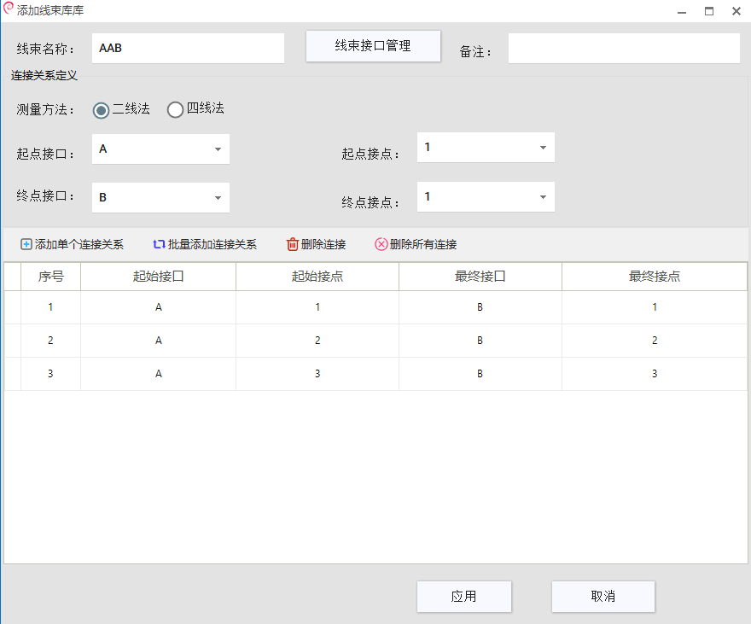

图2-27 批量添加
这是由于在“连接关系定义”框中设置的条件（起点接口为 J1、起点接点为 1、终点接口为 J2、
终点接点为 1，接地为否、导通测试打勾、绝缘测试打勾、耐压测试打勾等）。 编辑完成后，点击“确定”按钮进行提交。

2.2.9.3.2 编辑连接关系

在“线束连接关系定义表”中双击列表中的任意一行便可打开编辑窗口，或者选中需要编辑的连 接关系再右键单击选中行后点击“修改连接关系”也能打开编辑窗口。右键单击效果图如下所示：

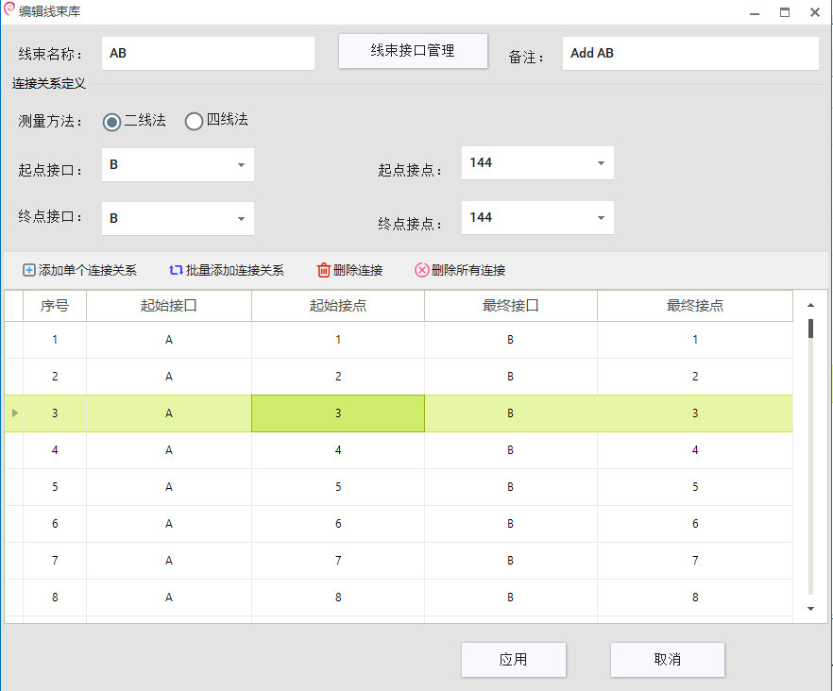
图2-33. 单根连接关系编辑菜单
连接关系编辑窗口如下图所示：

图2-34. 单根连接关系修改窗口 修改相关设置，最后点击“确定”按钮完成操作。 也可以从单根连接关系里面选择其他两个选项对芯线关系进行操作，但是在操作前请确认对连接
关系的操作是否合理。 另外也可以通过点击“批量修改”按钮进行批量修改，批量修改如下图所示：

2.2.8.3.3 删除连接关系

1、删除单个连接关系： 在“线束连接关系定义表”中选中单个需要删除的连接关系，可以通过点击“删除连接关系”按
钮进行删除，也可以通过右键单击选中行后点击“删除连接关系”进行删除。 2、删除所有连接关系： 可以通过点击“删除所有关系”按钮进行删除，也可以通过右键单击选中行后点击“删除所有关
系”进行删除。

2.2.8.3.4 导出连接关系

可以将现有的“线束连接关系定义表”导出。首先找到需要导出的线束连接关系定义表，然后点 击“导出连接关系”按钮，最后选择关系文件保存目录即可完成导出，操作窗口如下：

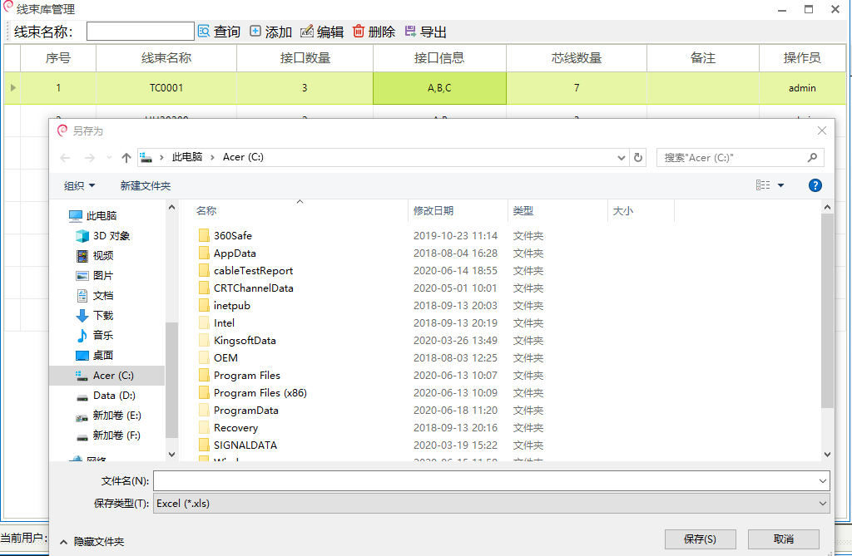
图2-36. 导出连接关系窗口

2.2.8.4 删除线束

在线束库管理窗口中选中需要删除的线束，然后点击窗口下方“删除”按钮，在系统弹出确认窗 口按键选择“确定”按键后即可完成线束的删除。如下图所示：

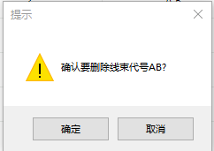

图2-37. 删除线束确认窗

2.2.12 设备连接和断开

点击菜单栏中的“工具(T)”菜单下的子菜单“连接设备(E)”或“断开连接(O)”可进行设备的连 接和断开操作。
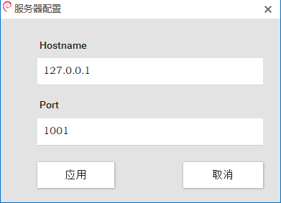
当设备没有进行物理连接或设备未上电的情况，连接超时几秒钟之后，会弹出如下提示：

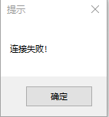
图2-46. 连接设备失败提示
如果连接成功，则弹出如下提示框：

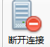
图2-47. 连接设备成功

断开连接时会弹出如下提示框：

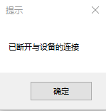
图2-48. 断开设备提示

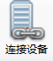

连接成功后的状态栏如下图所示：

图2-49. 连接成功状态提示 未连接状态的状态栏如下图所示：

图2-50. 未连接状态提示 用户还可通过点击工具栏上的连接设备图形按钮来实现设备的连接。连接设备图形按钮如下图所
示：

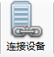
图2-51. 连接设备图标

设备的自动连接：点击菜单栏中的“设置(S)”菜单下的子菜单“自动连接设备(A)”使其处于打勾 状态。只需设置一次即可，以后每次启动软件都会是上一次设置的状态。

2.2.13 设备调试工具

2.2.13.1 设备自检

点击菜单栏中的“工具(T)”菜单下“设备调试工具(T)”菜单下“设备校准(C)”打开设备校准窗口。 如下图所示：
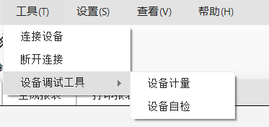

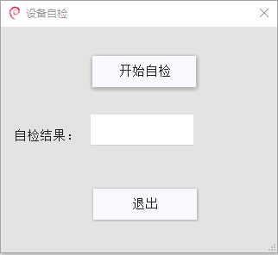
图2-52. 设备校准窗口

该校准窗口中，可以根据设备的功能情况，对相关功能进行参数校准，主要包括导通电阻校准、
高压直流电源校准、绝缘电阻校准、高压交流电源校准、耐压漏电流校准。 校准操作时，按照设备校准规范进行操作。

2.2.13.2 设备自检

点击菜单栏中的“工具(T)”菜单下“设备调试工具(T)”菜单下“设备自检(S)”打开设备校准窗口。 如下图所示：

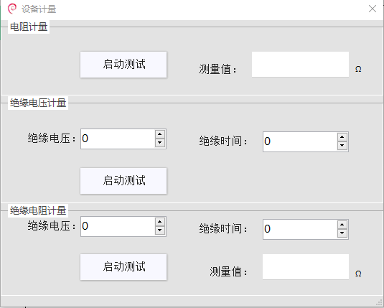

图2-53. 设备自检窗口 该窗口中只需要用户输入自检范围，然后点击“开始自检”按钮，测试仪开始对设备相应设置范
围的测试点进行自检测试，判断测试点有无异常，是否存在不导通的情况。

2.2.14 电阻补偿管理

点击菜单栏中的“设置(S)”菜单下的子菜单“电阻补偿管理(C)”打开电阻补偿管理窗口。如下图 所示：
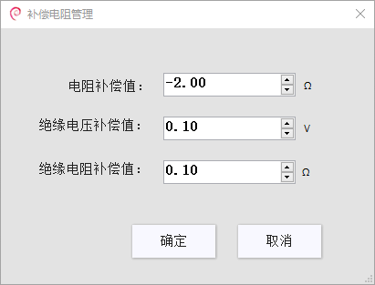
图2-56. 电阻补偿管理窗口

默认补偿值为 0，用户可以通过在电阻补偿表中双击一行对当前测试点进行编辑修改，修改完以 后按回车键进行确认，然后点击“确定”按钮即可。
用户也可以通过“批量修改”按钮进行批量修改，操作窗口如下图所示：

图2-57. 批量修改电阻补偿值 执行批量修改操作之后，测试仪所有的测试点补偿值统一修改为用户输入的补偿值，如下图所示：

图2-58. 批量修改补偿值结果 电阻补偿的启用：点击菜单栏中的“设置(S)”菜单下的子菜单“启用电阻补偿(O)”使其处于打勾
状态。只需设置一次即可，以后每次启动软件都会是上一次设置的状态。

2.2.15 系统参数设置

2.2.15.1 试验环境参数设置

点击菜单栏中的“设置(T)”菜单下“系统参数设置(P)”菜单下“试验环境参数设置(E)”打开试验 环境参数设置窗口。如下图所示：
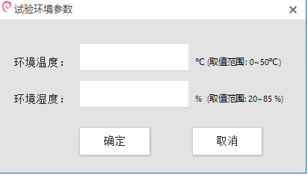
图2-59. 试验环境参数设置窗口 输入环境温度、湿度参数后，点击“确定”按钮即可。

2.2.15.2 默认试验参数设置

2.2.15.3 报表保存路径设置

点击菜单栏中的“设置(T)”菜单下“系统参数设置(P)”菜单下“报表保存路径设置(D)”打开报 表保存路径设置窗口，对测试过程中的测试数据和报表进行存储。如下图所示：

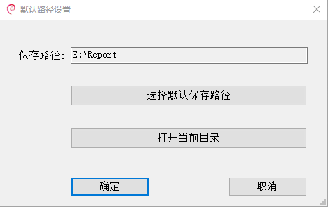

图2-61. 默认保存路径设置窗口 点击“选择默认保存路径”按钮选择保存路径，最后点击“确定”按钮确认。保存完成后，用户
在测试完成后可以到该路径查看测试结果和报表。

2.2.15.4 报表默认格式设置

点击菜单栏中的“设置(T)”菜单下“系统参数设置(P)”菜单下“报表默认格式设置(R)”打开报表 默认格式设置窗口。如下图所示：

2.2.16 项目管理

2.2.16.1 新建项目

点击菜单栏中的“文件(F)”菜单下的子菜单“新建项目(N)”，弹出新建项目窗口，也可通过点击 工具栏上的新建项目图形按钮来实现。新建项目图形按钮如下图所示：

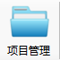
图2-63. 新建项目快捷键 新建项目窗口主要包括两部分：参数设置和被测线束选择，如下图所示：
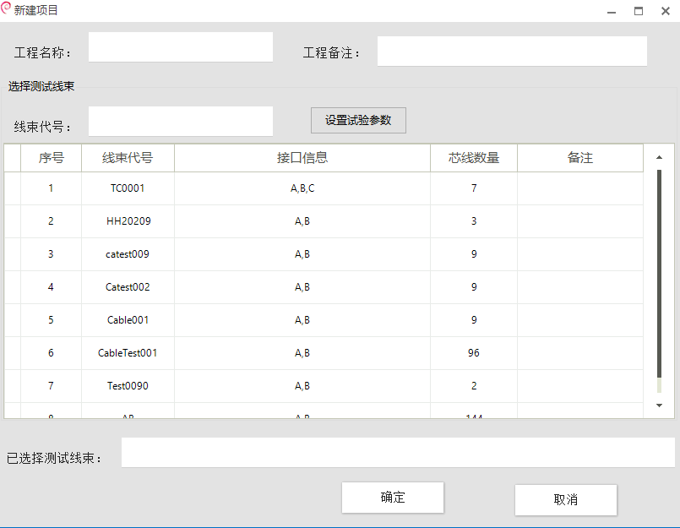

图2-64. 新建项目窗口 1

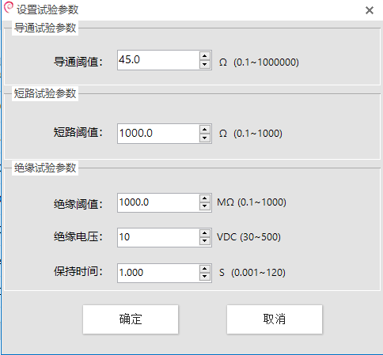
图2-65. 新建项目窗口 2
在“新建项目”窗口中输入项目名称、备注信息，选择是否为常用项目，如果是常用项目则将“设 为常用项目”打勾，选择被测线束，设置固定试验参数，操作完成后点击“确定”按钮提交。
注意：设为常用项目后，项目会在主窗口左侧的“常用项目清单”中显示出来。通过点击“常用 项目清单”中的项目名称即可快速打开项目。
例：将项目“TestJect001”设置为常用项目后，主窗口中的“常用项目清单”显示情况如下图所 示：
2.2.16.2 打开项目（项目管理）

点击菜单栏中的“文件(F)”菜单下的子菜单“打开项目(N)”，弹出项目管理窗口，也可通过点击 工具栏上的打开项目图形按钮来实现。打开项目图形按钮如下图所示：

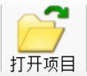

图2-72. 打开项目快捷键

项目管理窗口如下图所示：

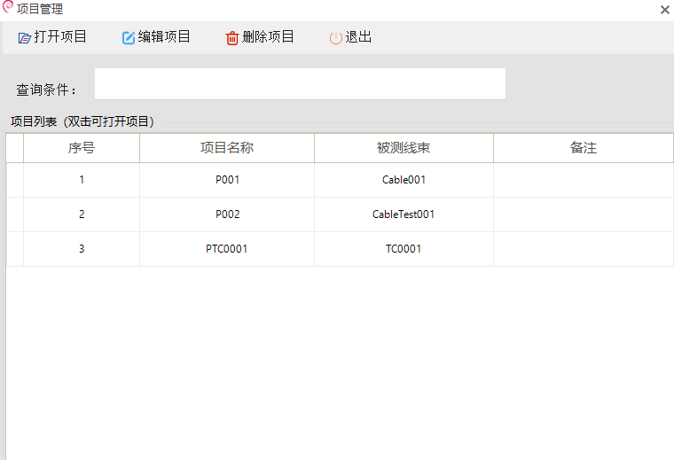图2-73. 项目管理窗口

在项目管理窗，口，双击项目列表中的任意一行便可打开项目，或者选中需要打开的项目所在行 再点击“打开项目”按钮也能打开项目，项目打开后的界面如下图所示：
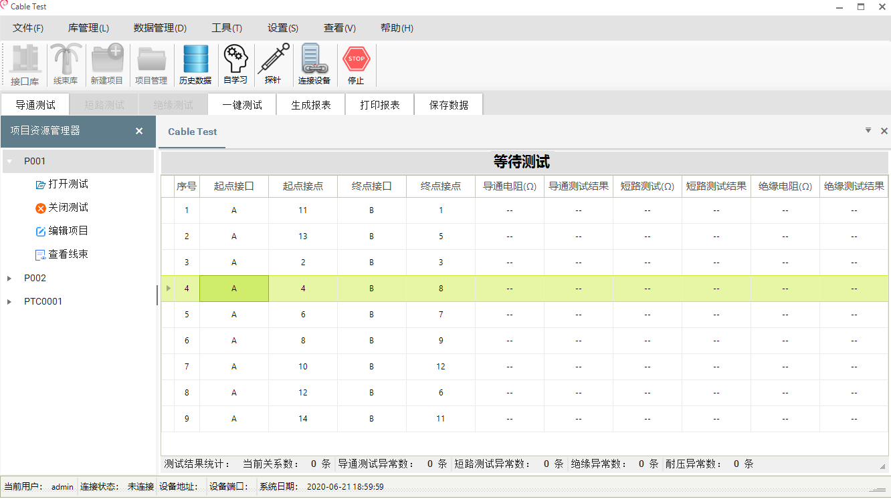
图2-74. 项目测试主界面

2.2.16.3 编辑项目

在项目管理窗口，选中需要编辑的项目所在行再点击窗口下方“编辑项目”按钮打开项目编辑窗 口，项目编辑窗口如下图所示：
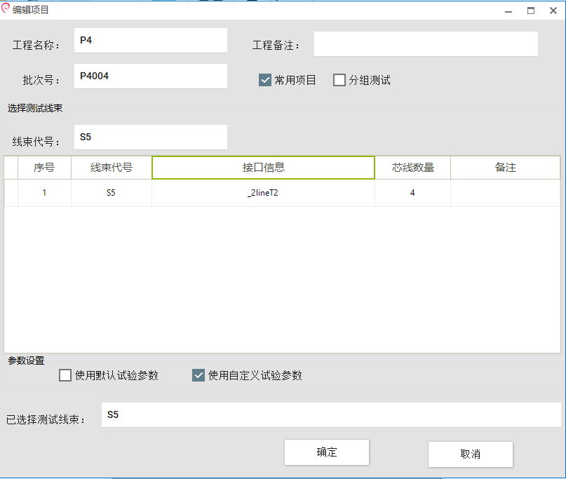
图2-75. 编辑项目窗口 1

对项目进行编辑修改后，点击“确定”按钮提交即可。

2.2.17 线束测试

首先，通过“2.2.16.1”和“2.2.16.2”中所述的打开项目方法打开项目。比如项目“P001”打开 后系统界面如下所示：

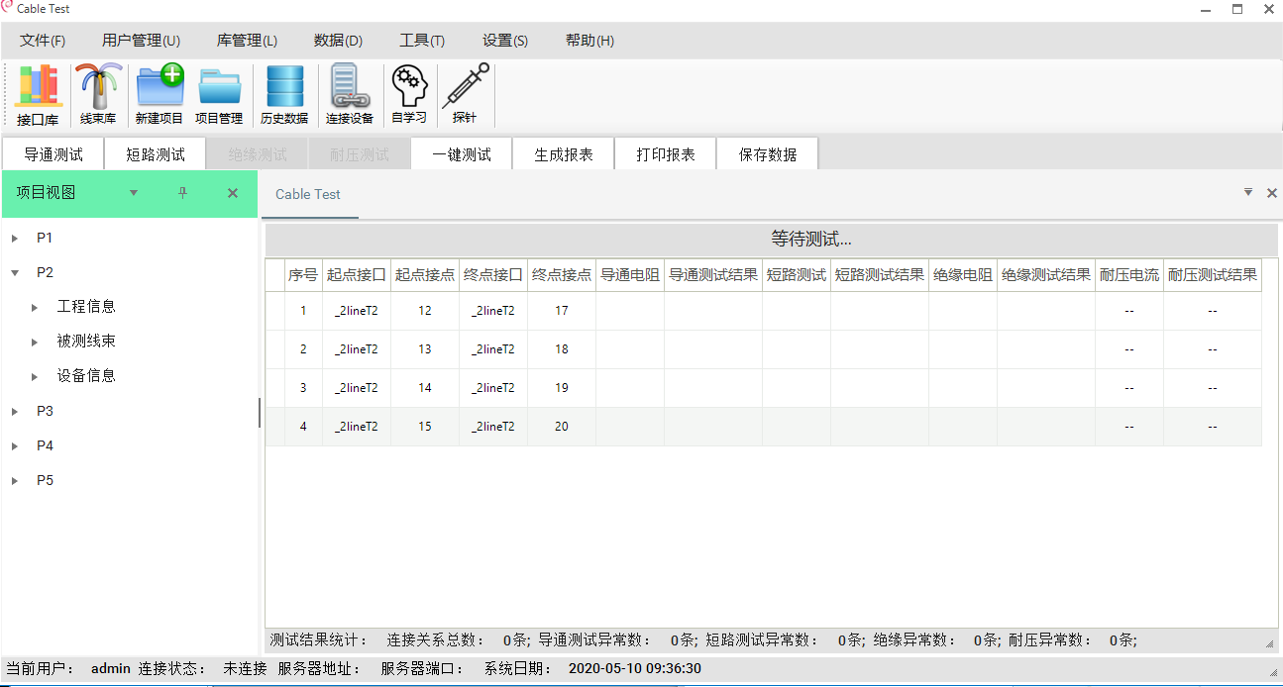

图2-77. 线束测试主界面 通过上图可发现设备尚未连接，通过“2.2.12”中介绍的方法连接上测试仪设备。设备连接成功
之后便可开始测试。

2.2.17.1 导通测试

点击“导通测试”按钮启动测试，如果未设置试验环境参数则会弹出如下提示：

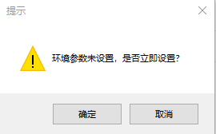

图2-78. 试验环境参数设置提示窗口 点击“是”按钮，在弹出的“试验环境参数设置窗口”中进行设置，如下图所示：
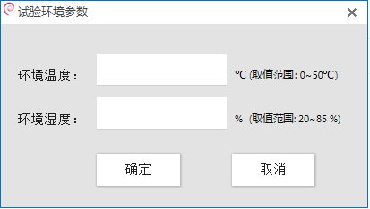
图2-79. 试验环境参数设置窗口

在“试验环境参数设置窗口”设置好参数后点击“确定”按钮。之后便开始测试，测试界面如下 图所示：
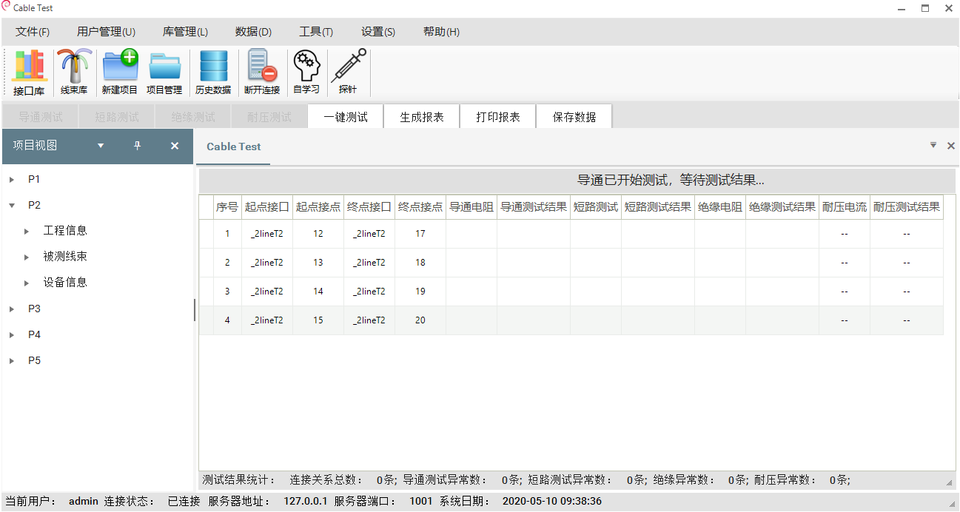
图2-80. 导通测试进行中 测试结束后，窗口上会有文字提示“测试完成”，同时表格中会有刚测试的数据和结论。如下图
所示：

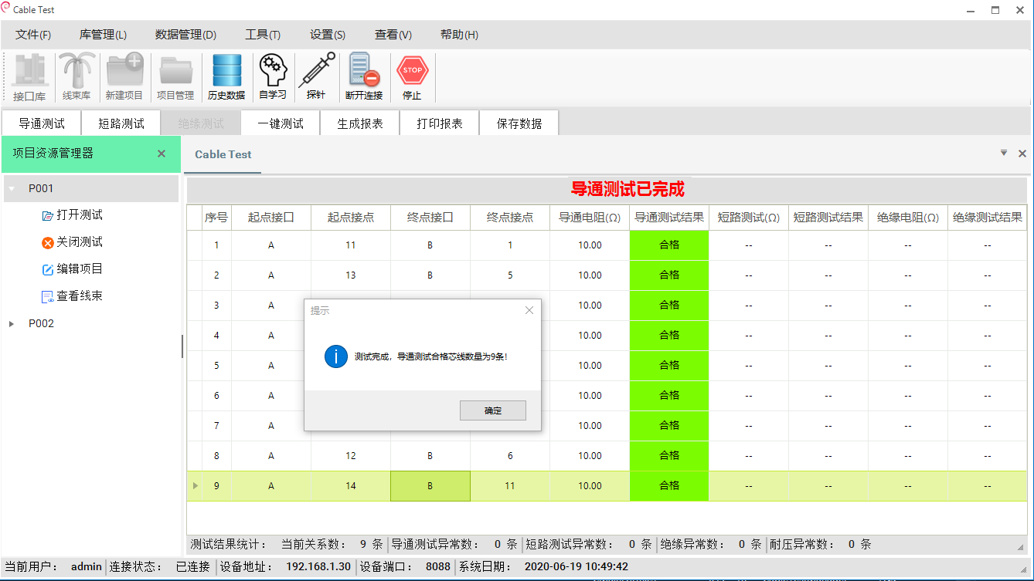
图2-81. 导通测试完成 注意：在窗口的下方有一条提示信息，里面显示了连接关系数量，各项测试的错误条数等信息。

提示信息如下图所示：

图2-82. 异常连接关系提示信息

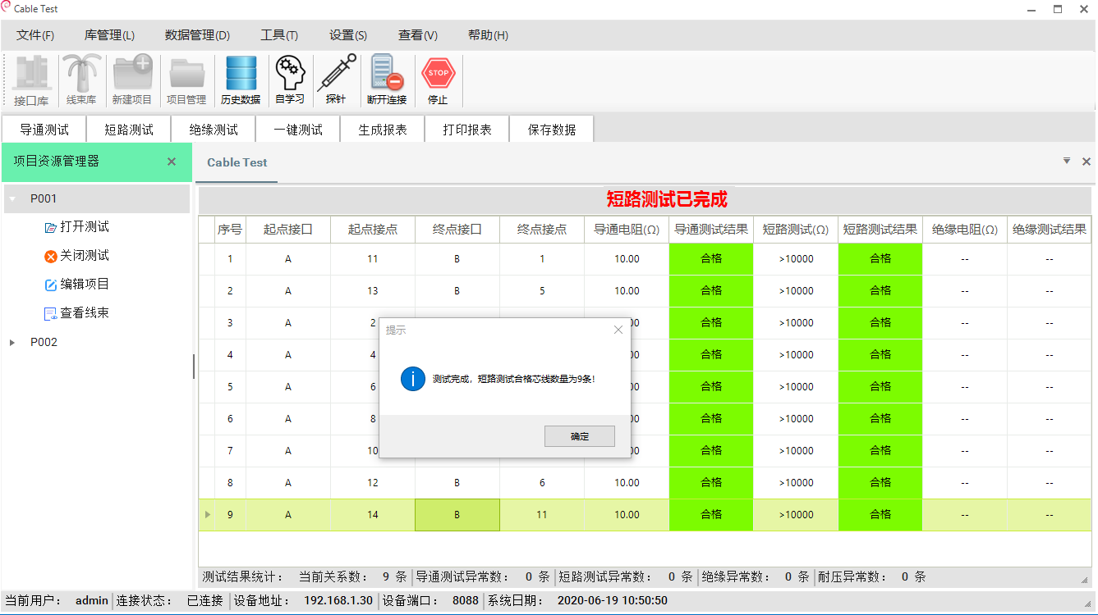

2.2.17.2 绝缘测试

点击“绝缘测试”按钮启动测试，如果出现未设置试验环境参数，请参考“2.2.17.1 导通测试” 中介绍进行操作。测试界面如下图所示：

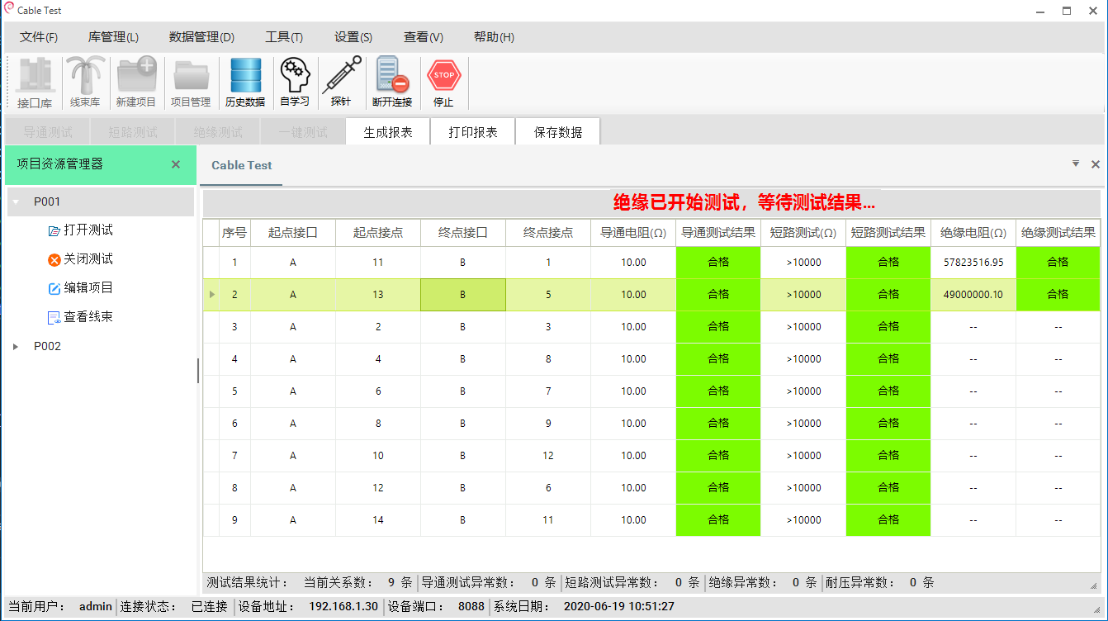

图2-83. 绝缘测试中
测试结束后，窗口上会有文字提示“测试完成”，同时表格中会有刚测试的数据和结论。如下图
所示：

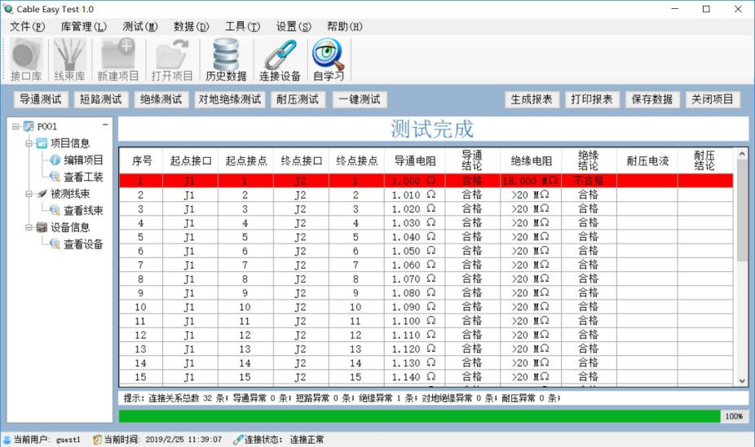
图2-84. 绝缘测试完成

2.2.17.3 一键测试

一键测试是指将导通测试、绝缘测试等通过点击“一键测试”按钮进行一次性测试的操作。测试 顺序按照先进行导通测试，最后耐压测试。
点击“一键测试”按钮启动测试，如果出现未设置试验环境参数，请参考“2.2.17.1 导通测试” 中介绍进行操作。测试过程中的界面如下图所示：

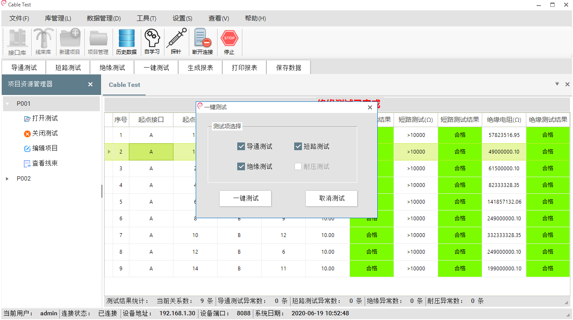

图2-85. 一键测试-导通测试

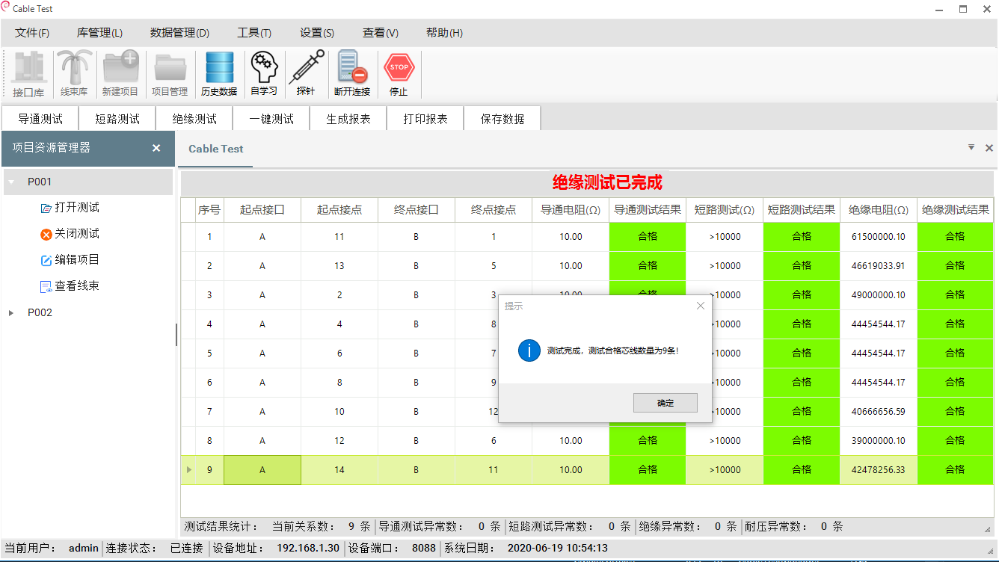
图2-86. 绝缘测试进行中 在测试过程中，如果在测试出现异常，则会弹出如下提示：

图2-87. 测试过程中异常提示 点击“确定”则会继续测试，点击“取消”则会停止测试。 测试结束后，如果存在不合格项则弹出如下提示：
图2-88. 测试完成--不合格提示 测试结束后，如果全部合格则弹出如下提示：

图2-89. 测试完成--合格提示 测试结束后，窗口如下图提示：

图2-90. 一键测试完成界面

2.2.18 帮助

2.2.18.1 关于

点击菜单栏中的“帮助(H)”菜单下的子菜，单“关于(A)”打开关于窗口。如下图所示：

关于窗口显示了软件的名称、版本等信息。
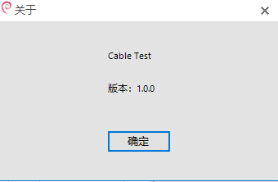

2.2.18.2 帮助

点击菜单栏中的“帮助(H)”菜单下的子菜单“帮助(H)”打开帮助文件。如下图所示：

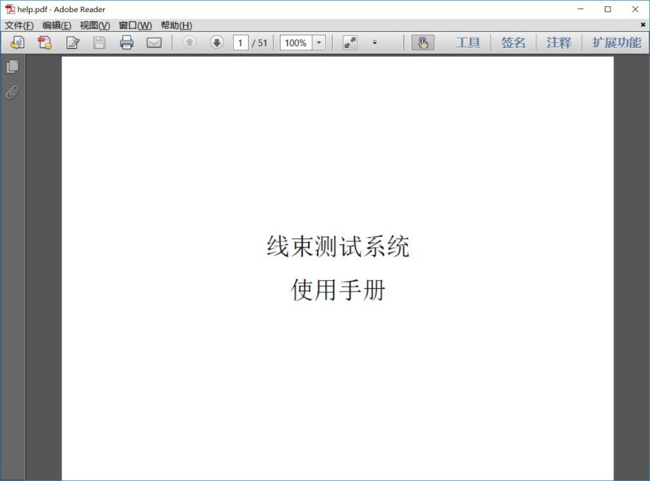
通过使用手册可以帮助用户更加方便的使用线束测试系统软件。

